Бюджет для граждан
к решению Совета Чернавского муниципального образования № 37 от 25 декабря 2017 года « О бюджете Чернавского муниципального образования на 2018 год »

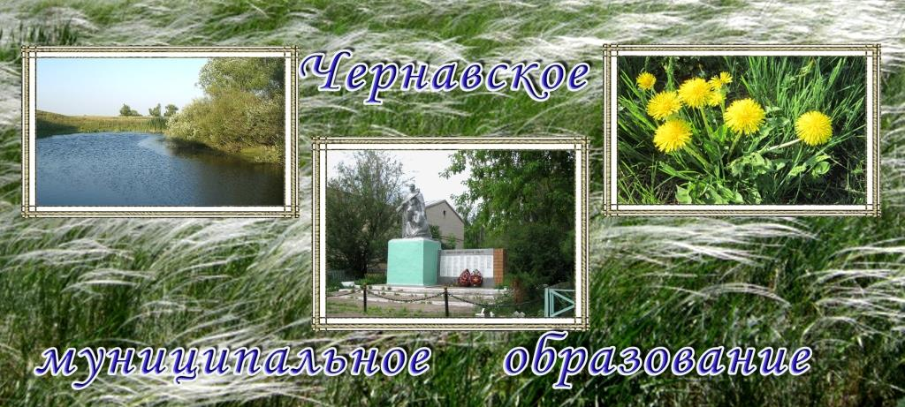

Уважаемые жители Чернавского муниципального образования.
Одной из главных задач бюджетной политики является обеспечение прозрачности и открытости бюджетного процесса. Для привлечения большого количества граждан к участию в обсуждении вопросов формирования бюджета района и его исполнения разработан «Бюджет для граждан».
«Бюджет для граждан» предназначен прежде всего для жителей , не обладающих специальными знаниями в сфере бюджетного законодательства. Информация «Бюджет для граждан» в доступной форме знакомит граждан с основными характеристиками бюджета Чернавского муниципального образования.
Бюджетный процесс - ежегодное формирование и исполнение бюджета
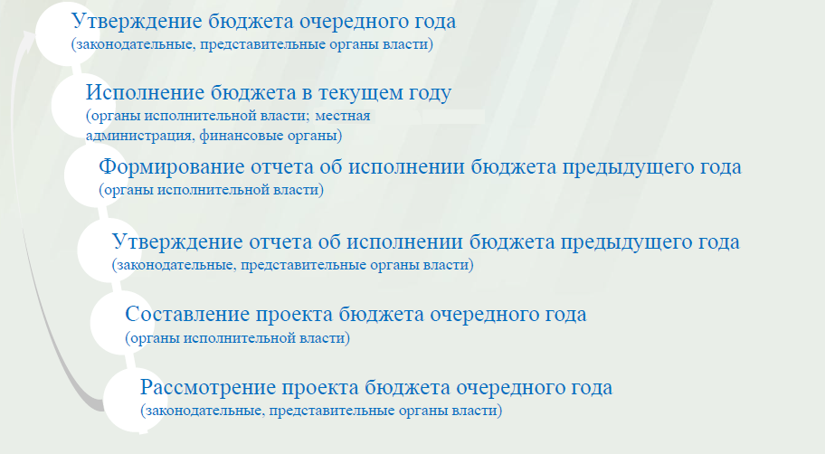
Что такое бюджет?
Бюджет – это план доходов и расходов на определенный период.
Бюджет Чернавского муниципального образования
тыс. руб.
Показатели | Отчет  2016 год | Оценка 2017 год | План  2018 года
Доходы, в том числе | 2154,4 | 2454,0 | 2909,0
Налоговые, неналоговые доходы | 2045,7 | 2342,5 | 2787,2
Безвозмездные поступления | 108,7 | 111,5 | 121,8
Расходы, в том числе | 1555,1 | 2119,3 | 2909,0
Общегосударственные вопросы | 1182,8 | 1478,3 | 1475,8
ЖКХ | 116,3 | 333,0 | 419,7
Национальная экономика | 0 | 40,0 | 20,0
Национальная оборона | 63,0 | 67,7 | 67,1
Другие расходы | 184,1 | 200,3
Баланс (доходы-расходы)  Дефицит или профицит | 599,3 | 334,7 | 0
Зачем нужны бюджеты?
Для выполнения своих задач муниципальному образованию необходим бюджет, который формируется за счет сбора налогов и безвозмездных поступлений направляемых на финансирование бюджетных расходов.
Основные характеристики бюджета
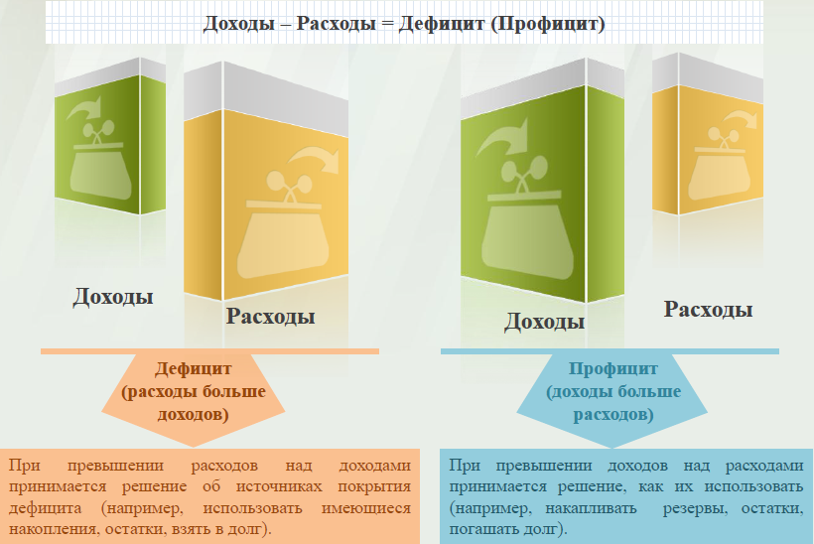
Дефицит и профицит
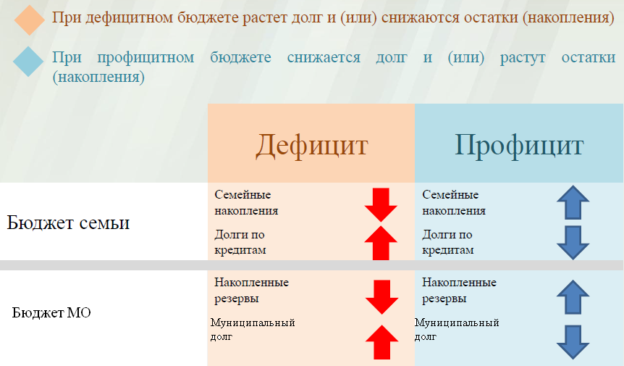

Доходы бюджета
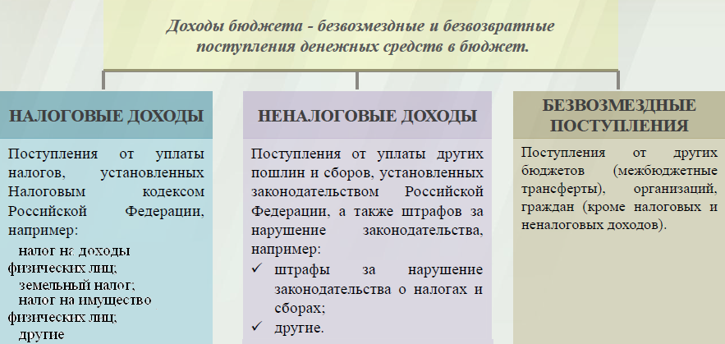

Межбюджетные трансферты - основной вид безвозмездных перечислений

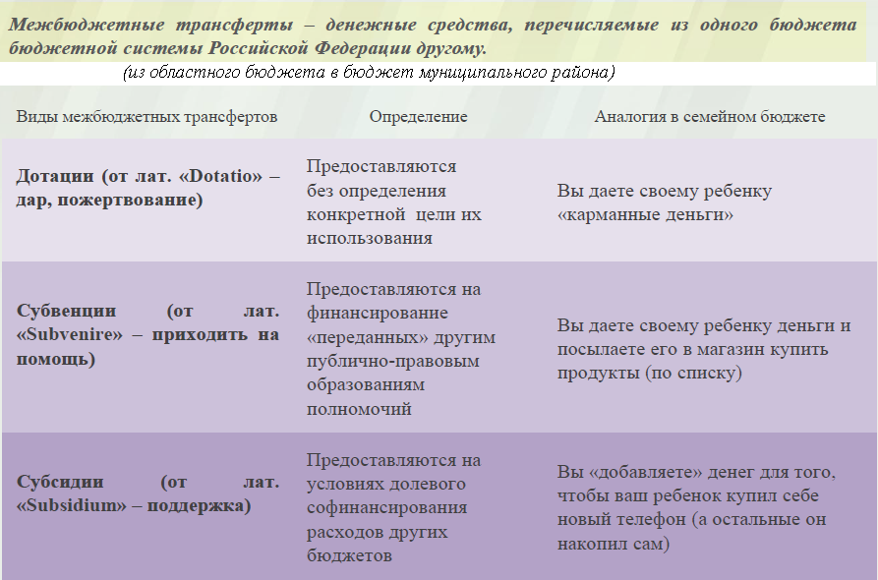

Федеральные, региональные и местные налоги
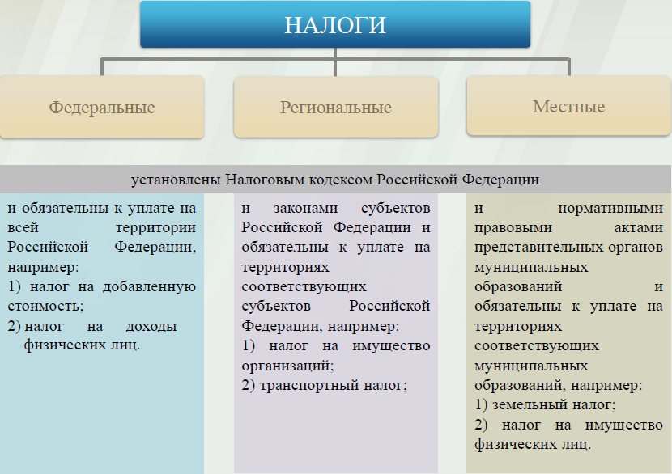

Налоги, зачисляемые в бюджет муниципального образования в 2018 году.
Налог на доходы физических лиц | Налог на имущество физических лиц | Земельный налог
3 % 100 % 100 %

Местный бюджет

Структура доходов бюджета Чернавского муниципального образования
тыс. руб.
Показатели | Отчет  2016 год | Оценка 2017 год | План  2018 года
Налоговые доходы всего: | 2045,7 | 2340,5 | 2787,2
в том числе
налог на доходы физ.лиц | 96,7 | 150,0 | 183,0
единый сельскохозяйственный налог | 857,9 | 1175,0 | 587,4
налог на имущество физ.лиц | 66,2 | 65,0 | 150,0
земельный налог | 1024,9 | 950,0 | 1865,0
госпошлина |  | 0,5 | 1,8
Неналоговые доходы всего: | - | 2,0 | -
в том числе
штрафы, санкции и возмещение ущерба |  | 2,0
Безвозмездные поступления всего: | 108,7 | 111,5 | 121,8
в том числе
дотации бюджетам субъектов Российской Федерации и муниципальных образований | 45,7 | 56,2 | 54,7
субвенции бюджетам субъектов Российской Федерации и муниципальных образований | 63,0 | 67,7 | 67,1
Итого доходов: | 2154,4 | 2454,0 | 2909,0

Структура доходов
В 2016 году доходы составили – 2154,4 тыс. руб.

Оценка доходов в 2017году составила – 2454,0 тыс. руб.

Доходы бюджета в 2018году составят – 2909,0тыс. руб.

Доходы бюджета Чернавского муниципального образования
в расчете на 1 жителя
( численность населения Чернавского муниципального образования
на 01.01.17г. 749 человек)
тыс.руб.
Наименование доходов | 2016 год  отчет | 2017 год оценка | 2018 год проект
Доходы всего, в том числе : | 2876,0 | 3276,0 | 3884,0
налоговые и неналоговые доходы | 2731,0 | 3128,0 | 3721,0
безвозмездные поступления | 145,0 | 148,0 | 163,0

Налоговые доходы бюджета муниципального образования прогнозируются в сумме 2787.2 тыс. рублей.
Основными бюджетообразующими доходами бюджета муниципального образования являются земельный налог, единый сельскохозяйственный налог и налог на доходы физических лиц .

РАСХОДЫ.
Расходы бюджета – выплачиваемые из бюджета денежные средства.
В каких единицах измеряются параметры бюджетов
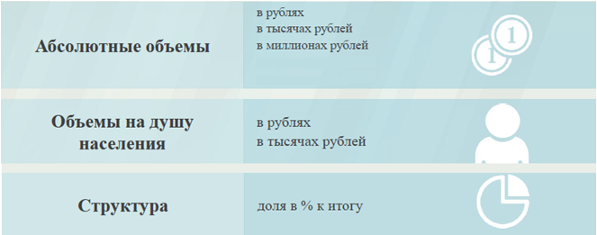
Расходы по основным функциям муниципального образования.
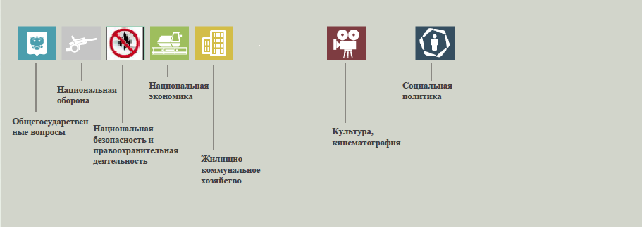

Структура расходов бюджета Чернавского муниципального образования по разделам в 2016-2018 годах.
%
Раздел | Наименование | 2016г | 2017г | 2018г
1 | Всего | 100 | 100 | 100
01 | Общегосударственные вопросы | 76,1 | 69,7 | 50,7
02 | Национальная оборона | 4,0 | 3,2 | 2,3
04 | Национальная экономика | 0,6 | 1,9 | 0,7
05 | Жилищно-коммунальное хозяйство | 7,5 | 15,7 | 14,4
08 | Культура, кинематография | 1,3 | 1,0 | 25,6
10 | Социальная политика | 10,5 | 8,5 | 6,3

Расходы бюджета Чернавского муниципального образования по основным разделам на душу населения
руб.
Раздел | Показатель | 2016г | 2017г | 2018г
05 | Жилищно-коммунальное хозяйство | 153,8 | 444,6 | 560,3
08 | Культура, кинематография | 27,2 | 27,1 | 996,5
10 | Социальная политика | 216,4 | 240,3 | 240,3
01 | Содержание работников органов местного самоуправления | 1564,5 | 1973,6 | 1970,4
 | Итого расходы местного бюджета | 2057,0 | 2829,5 | 3883,8

руб.
Расходы бюджета Чернавского муниципального образования запланированы на 2018 год в сумме 2909,0 тыс. руб. Общий объем и структура расходов представлена в следующей форме:
тыс. руб.
Расходы |  | Отчет  2016 год | Оценка 2017 год | План  2018 года
Общегосударственные  вопросы |  | 1182,8 | 1478,3 | 1475,8
Национальная оборона |  | 63,0 | 67,7 | 67,1
Национальная экономика |  | 8,9 | 40,0 | 20,0
Жилищно-коммунальное хозяйство |  | 116,3 | 333,0 | 419,7
Культура, кинематография |  | 20,6 | 20,3 | 746,4
Социальная политика |  | 163,5 | 180,0 | 180,0
Обслуживание государственного муниципального долга
ИТОГО расходов: |  | 1555,1 | 2119,3 | 2909,0

Диаграмма (Доля протяженности автомобильных дорог общего пользования местного значения, не отвечающих нормативным требованиям, в общей протяженности автомобильных дорог общего пользования местного значения в целом по муниципальному образованию.)

